

**USILSOFT**

Bloque

IF05A1T

Integrantes:

Barrios Orozco, Jhonny

De Los Rios Tello, Juan Carlos

Gutarra Reque, Araceli

Guerra Cervantes, Fiorella

Manchego, Reyna Erik

|  |
| --- |
|  |
| Construcción de Páginas Web |
|  |
| “Saleni Medical” |

Construcción de Páginas Web

“Saleni Medical”

# Objetivos:

El objetivo de este proyecto es la creación de una página web amigable, donde el usuario pueda informarse acerca de la empresa y de sus producto, esta se creara usando los estándares de la W3C para que permitan una buena visualización en los navegadores, se hará uso de etiquetas HTML, hojas de estilo CSS y Java Script para darle una mayor funcionalidad y un buen diseño a la página, además se proporcionara un código libre de errores para permitirle un buen posicionamiento SEO en los buscadores evitando la inclusión de flash.

# Cuestionario

1. **¿Cuáles son los motivos por los que Saleni Medical desea rediseñar su página web?**

Los motivos principales que lleva a la empresa a requerir el rediseño de la Página Web, es debido a nuestra necesidad de mejorar nuestra presencia en Internet además de darle un valor agregado frente a la competencia.

1. **¿Qué es lo que busca la compañía conseguir atraves de la página web, para la mejora de la empresa? ( Revisar Pregunta 1 )**
2. **¿Desea incluir algún tipo de información adicional a la ya existente en la página? De ser así ¿Cuál sería la información?**

Actualmente la página no cuenta con una información relacionada de nuestros principales clientes : comentarios, un Map Site de la página y una galería de nuestros productos con sus respectivas especificaciones.

1. **¿Cuán a menudo se actualizan la información publicada en la página web?**

El periodo de actualización de la Página se da cada 2 meses promedio.

1. **¿La pagina web será para uso de publico general o habrán un site especifico para consultas internas? ¿A qué tipo de audiencia cree que apunta su sitio? (edad, nivel socio económico, status laboral, geografía, etc)**

Saleni Medical es una empresa dedicada a la venta de productos sanitarios y equipamiento de la salud por lo cual nuestro principal interés es llegar a este sector: Centros Médicos, Postas, ONGs (Relacionadas con la salud) y Hospitales. Para estos potenciales clientes la empresa ve en la necesidad de que se implemente un sistema de creación de Usuarios; la cual permita al cliente tener información de su historial de compras así como el estado de sus pedidos.

1. **¿Qué esperaría encontrar la persona que ingresa a su sitio?. ¿Cómo llegaría a él? (publicidad directa, buscadores, enlaces, publicidad online, etc).**

La persona que ingrese a nuestra página tendrá que encontrar un Site amigable, dinámico, ágil, sin exceso de información. Saleni Medical busca el posicionamiento en los buscadores con la finalidad de incrementar potenciales clientes.

1. **¿Qué debería incluir su sitio? (calendario, login, área para miembros, formulario de contacto, etc)** **(Revisar Pregunta 5)**
2. **¿Existe alguna característica que NO desee que tenga el sitio?**

Actualmente el usuario al ingresar encuentra incomodo la música de fondo del Site.

1. **¿Hay sitios que pueda considerar “competencia”?. Nombre todos los que sean necesarios y comente lo que es de su agrado o disgusto.**

**Sites:**

<http://www.rocaperu.com/> **( Agrado)**

<http://www.jprehab.com/>

<http://www.tecnasaweb.com>

**http://www.oxigenoyderivados.com.pe/**

1. **¿Estan satisfechos con el hosting actual, o desean cambiar?**

Desde el año 2009 venimos trabajando con el hosting actual, no se requiere el cambio

1. **¿En cuánto tiempo desea que se realice la página Web?**

En un periodo de 3 meses.

# Grupos de Trabajo:

|  |  |
| --- | --- |
| Función | Integrantes |
| Jefe de producción:  Aracely Gutarra | * Persona encargada del contacto y la comunicación con el cliente. * Encargado de supervisar los avances del proyecto. * Responsable de analizar la rentabilidad del proyecto. * Encargado de hacer cumplir las actividades establecidas en el proyecto. * Responsable de fijar fechas límites para cada fase del proyecto. |
| Coordinador:  Erick Manchego | * Responsable de supervisar el cumplimiento de las actividades de los grupos de diseño, programación e implementación. * Encargado de informar los avances del proyecto al Jefe de Proyecto. * Persona encargada de dar soluciones a problemas presentados en el desarrollo de la aplicación. |
| Diseñadores:  Fiorella Guerra | * Encargado de realizar los diseños de las interfaces, tanto en la estructura y en la parte física. |
| Programadores:  Juan Carlos De los Rios | * Encargado de la gestión de la información. * Incluir las soluciones en la página web. |
| Implementadores:  Jhonny Barrios | * Responsable de la construcción de la página web. * Persona encargada del diseño de los banners. |

# Matriz de Análisis

|  |  |
| --- | --- |
| Necesidades del Cliente  Mejorar presencia en internet  Valor agregado frente a la competencia  Información actualizada (periodo de tiempo dado por el cliente es cada 2 meses)  Pagina web amigable y fácil de usar | Soluciones a las necesidades  Se Mejorará la página web actual con las especificaciones del cliente  Se quitara información en exceso con la que cuenta actualmente la pagina web  Se reorganizara el árbol de navegación para tener una web amigable y fácil de usar |
| Necesidades del Proyecto  Permitir que los clientes tengan una participación con la web  Permitir que el cliente encuentre rápidamente información específica de la web  Proporcionar información organizada de los productos | Soluciones al proyecto  Generar un Site Map  Generar una galería de productos, con información acerca de estos. |

# Presupuesto

|  |  |
| --- | --- |
| Costo total del proyecto * | US$ 500.00 |
| * Diseño Website estático | **US$ 200.00** |
| * Maquetación e implementación de aproximadamente 10 páginas. | **US$ 300.00** |
| Costos adicionales ( * no incluidos, opcionales ) |  |
| * Hosting y Dominio , Costo por año | **US$ 50.00** |
|  |  |

**\* El precio no incluye IGV, el modo de pago será del 50% al iniciar el proyecto y 50% al terminado el proyecto.**

\*\***El servicio de hosting será compartido y será brindado por bluehost (6$ por mes) e incluye: espacio de almacenamiento ilimitado, transferencia de archivos ilimitado, cuentas de e-mail ilimitadas, dominio gratis, seguridad shell, ssl, ftp, stats, cgi, ruby (ror), perl, php, mysql, 99.9% network uptime garantizado.**

##### Software a emplear en el desarrollo del proyecto

* Código: Aptana Studio 3 (<http://aptana.org/products/studio3>)
* Código: Notepad++ (<http://notepad-plus-plus.org/>)
* Mockups : Mockflow (http://[www.mockflow.com/](http://www.mockflow.com/))
* CSS: Skybound Stylizer**(**<http://www.skybound.ca/download/>**)**

# Árbol de Navegación

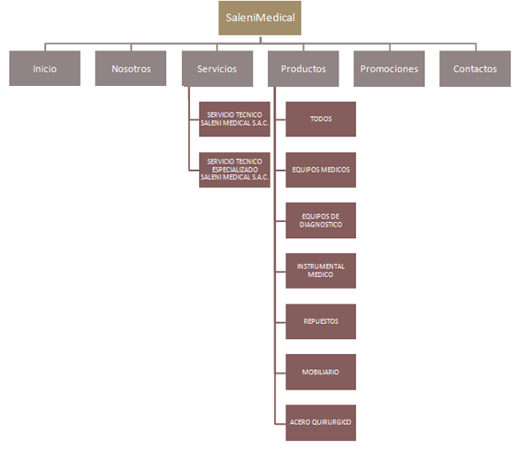

# Diseño Funcional

## Inicio

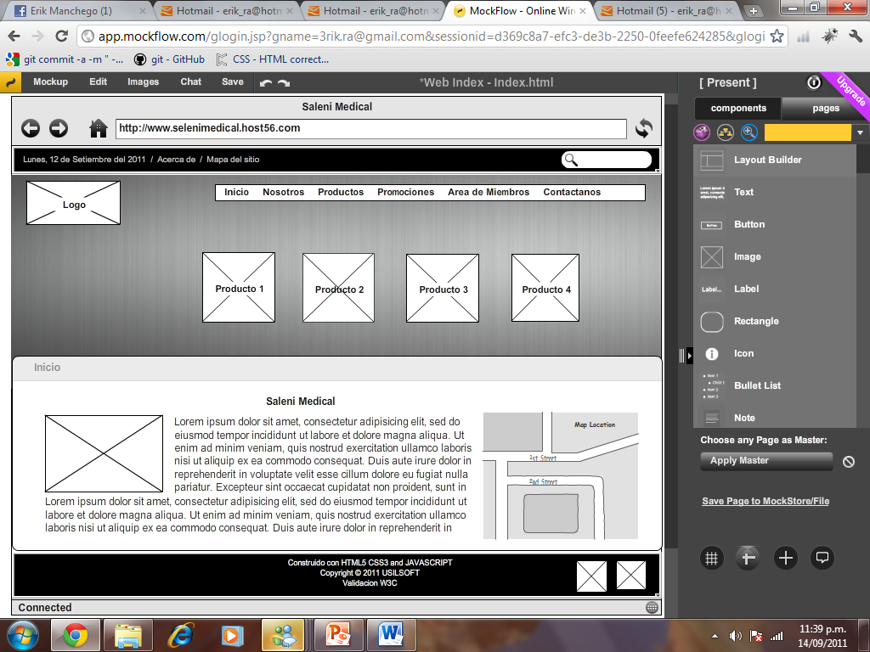

Nosotros

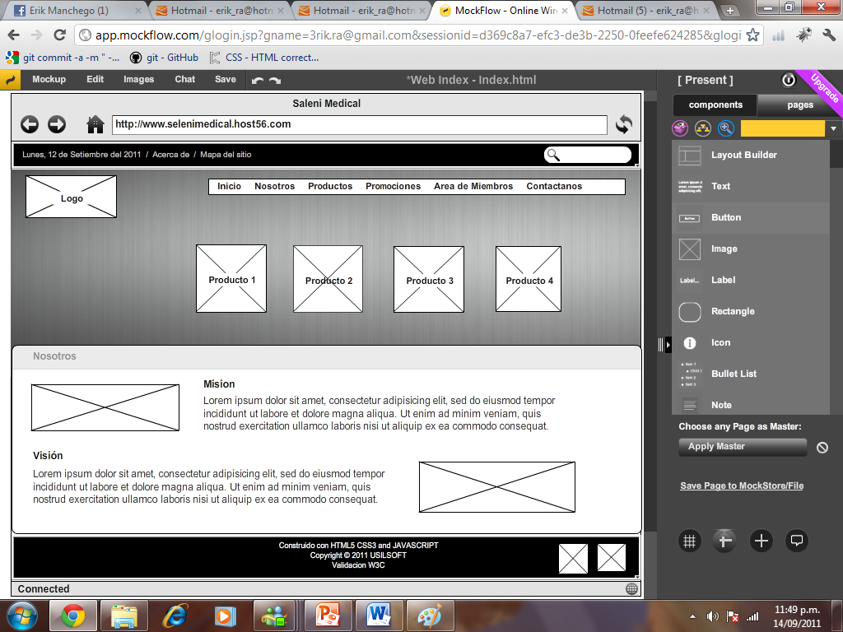

Servicios Técnico

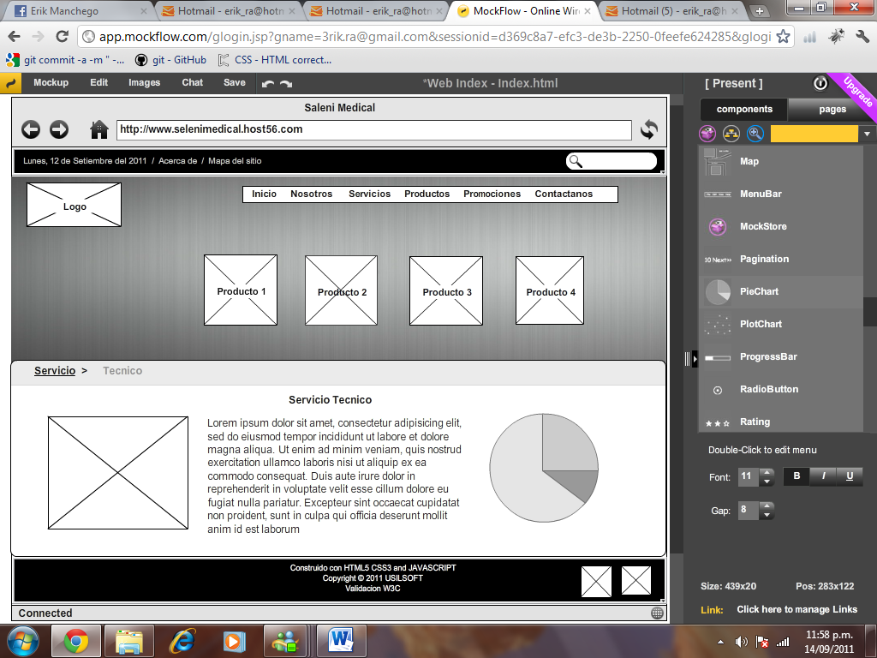

Servicio Especializado

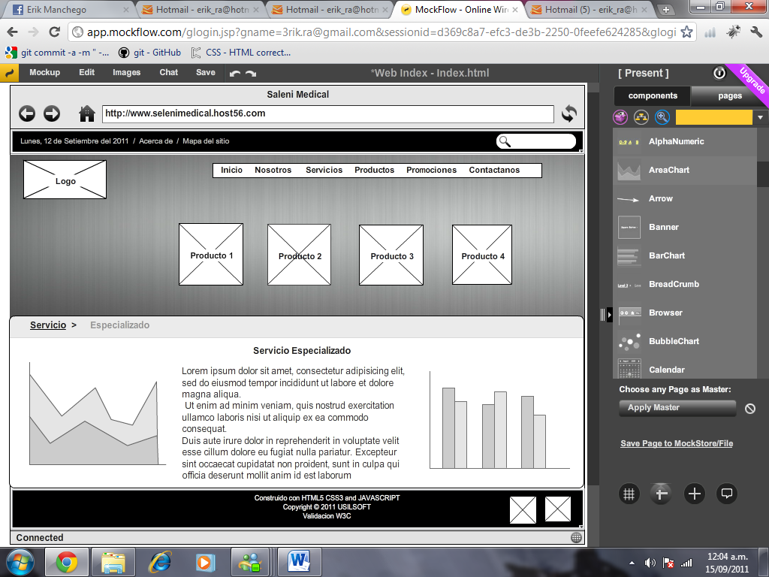

Productos-Todos 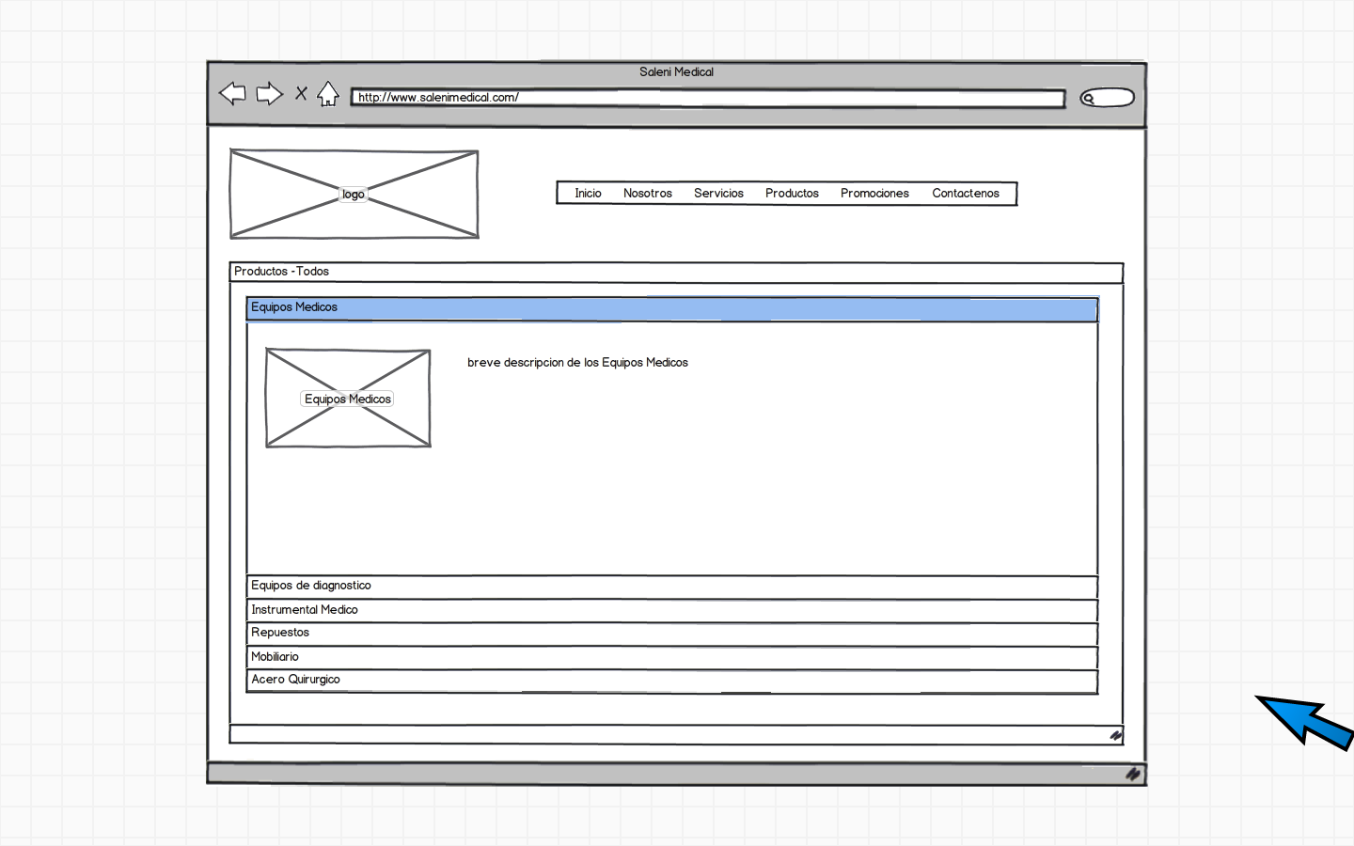

PRODUCTOS-EQUIPOS MEDICOS

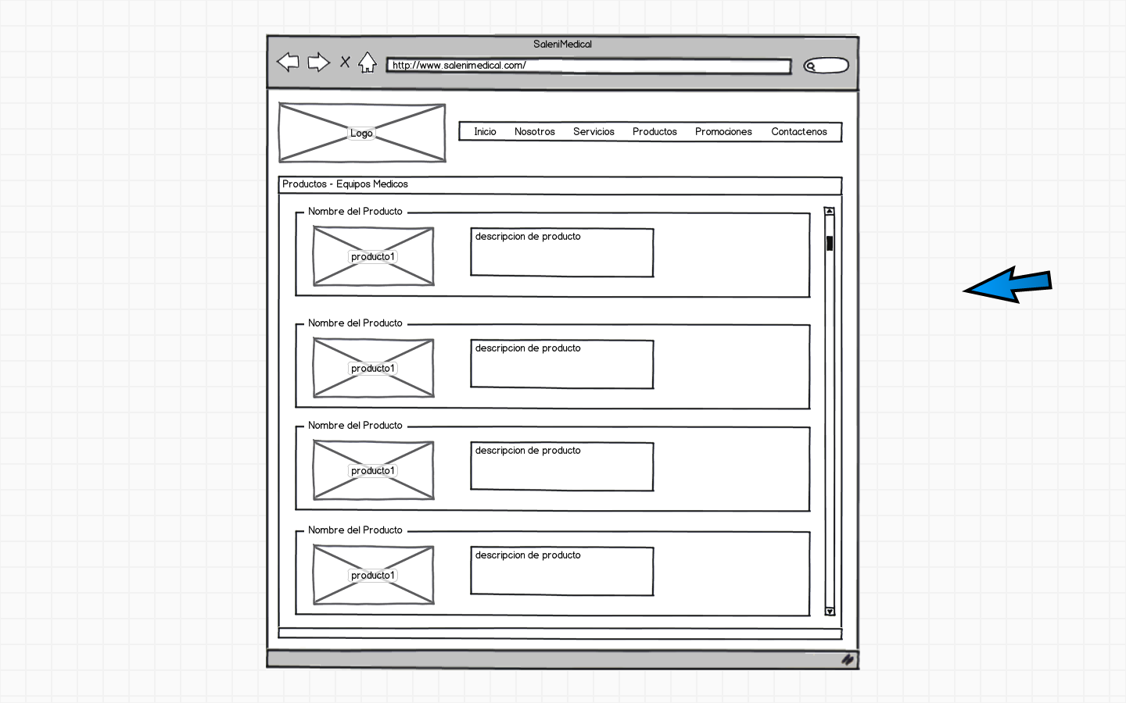

PRODUCTOS - EQUIPOS DE DIAGNOSTICO

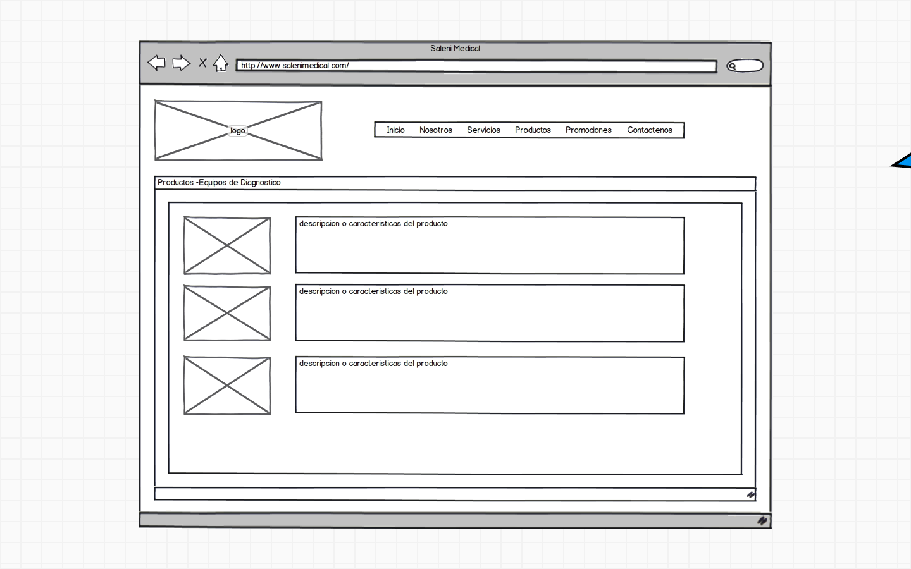

PRODUCTOS - INSTRUMENTAL MEDICO

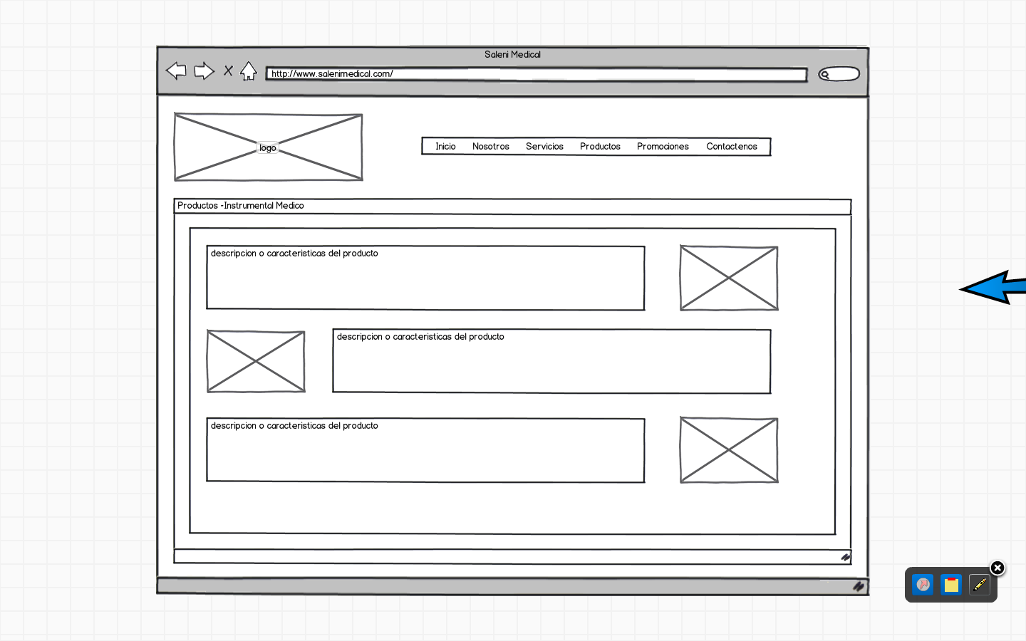

PRODUCTOS – REPUESTOS

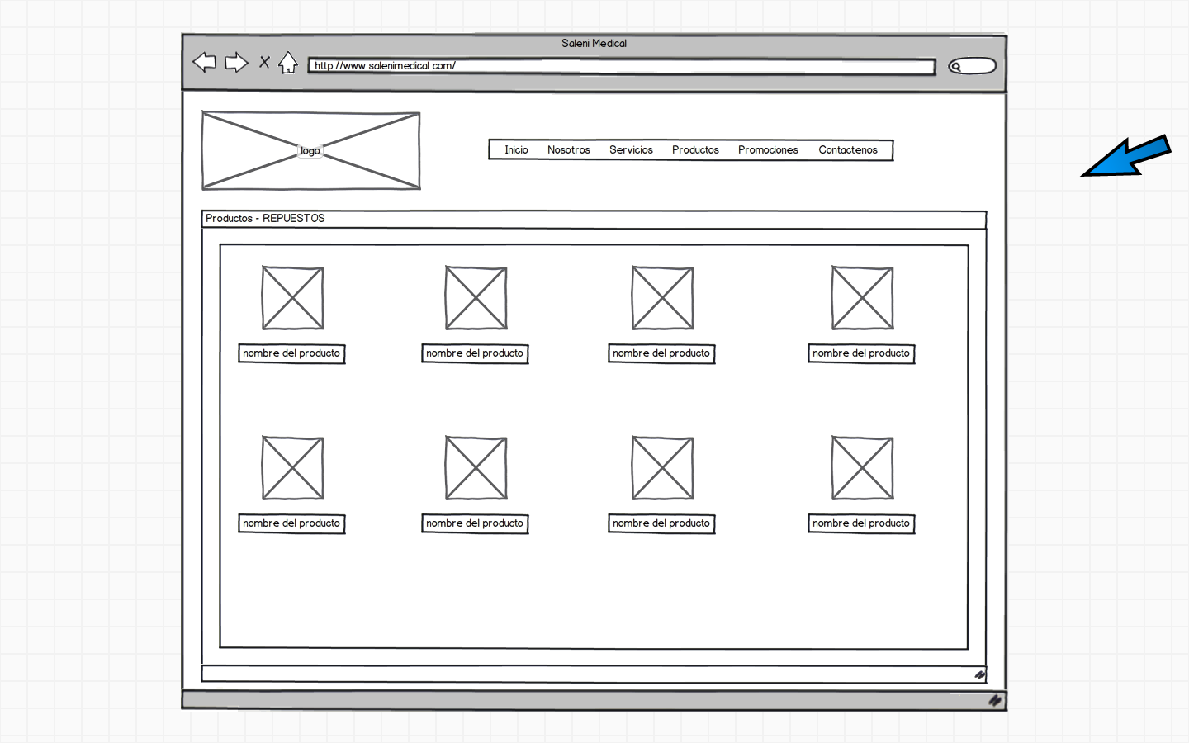

PRODUCTOS – MOBILIARIO

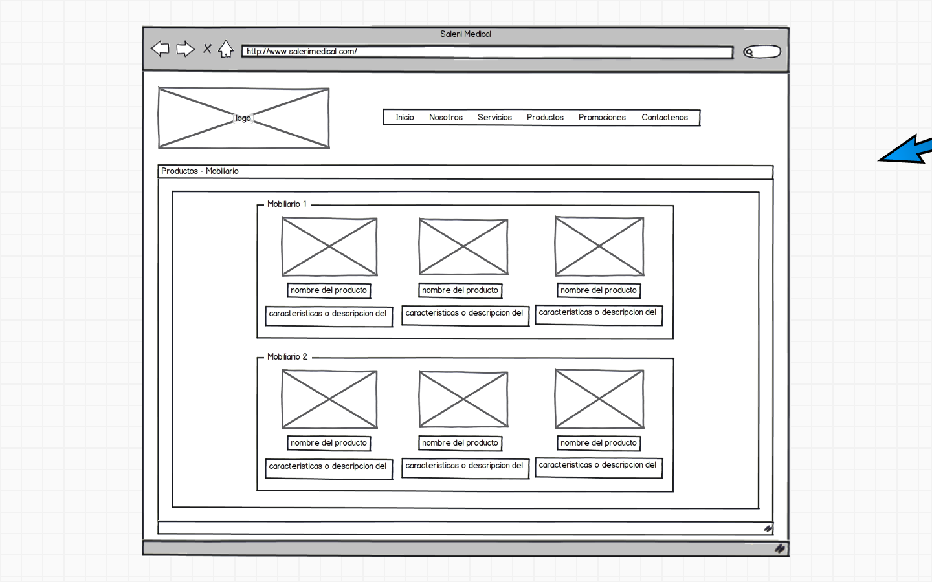

PRODUCTOS - ACERO QUIRURGICO

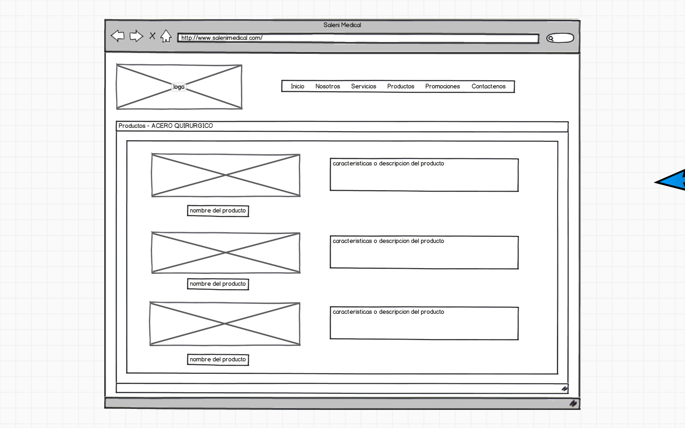

## Promociones

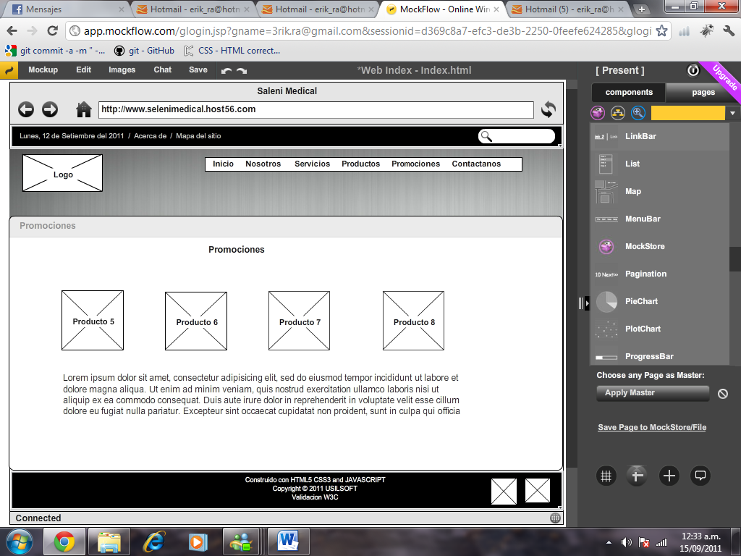

**Contáctanos**

